项目说明文档

数据结构课程设计

——**家谱管理系统**

作 者 姓 名： 陈翔飞

学 号： 1851756

指 导 教 师： 张颖

学院、 专业： 软件学院 软件工程

同济大学

Tongji University

目 录

1 分析 4

1.1 背景分析 4

1.2 功能分析 4

2 设计 4

2.1 数据结构设计 4

2.2 类结构设计 4

2.3 成员与操作设计 4

2.4 系统设计 12

3 实现 13

3.1 建立家谱功能的实现 13

3.1.1 建立家谱流程图 13

3.1.2 建立家谱功能核心代码 13

3.1.3 建立家谱功能截屏示例 14

3.2 建立家庭功能的实现 15

3.2.1 建立功能流程图 15

3.2.2 建立家庭功能核心代码 16

3.2.3 建立家庭功能截屏示例 18

3.3 解散家庭功能的实现 20

3.3.1 解散家庭功能流程图 20

3.3.2 解散家庭功能核心代码 20

3.3.3 解散家庭功能截图示例 21

3.4 添加子女功能的实现 23

3.4.1 添加子女功能流程图 23

3.4.2 添加子女功能核心代码 23

3.4.3 添加子女功能截屏示例 25

3.5 更改姓名功能的实现 26

3.5.1 更改姓名功能流程图 26

3.5.2 更改姓名核心代码 26

3.5.3 更改姓名功能截屏示例 28

3.6 查询功能的实现 29

3.6.1 查询功能流程图 29

3.6.3 查询功能截屏示例 30

3.6 总体系统的实现 31

3.6.1 总体系统流程图 31

3.6.2 总体系统核心代码 31

3.6.3 总体系统截屏示例 32

4 测试 33

4.1 功能测试 33

4.1.1 建立家庭功能测试 33

4.1.2 添加子女功能测试 35

4.1.3 解散家庭功能测试 36

4.1.4 修改姓名功能测试 37

4.1.5 查询功能功能测试 38

4.2 边界测试 39

4.2.1 建立家庭时无输入 39

4.2.2 解散祖先家庭 40

4.2.3 查询的人不存在于家谱中 41

4.2.4 查询的人没有任何子女 42

4.2.5 更改姓名前后姓名一样 43

4.3 出错测试 43

4.3.1 子女人数错误 43

4.3.2 建立家庭时输入姓名不存在 44

4.3.3 建立家庭时子女姓名于已有家庭成员重复 45

4.3.4 建立家庭时子女姓名有重复项 46

4.3.5 解散家庭的人不存在 47

4.3.6 添加子女的人不存在 48

4.3.7 添加的子女姓名与原家谱内成员重复 49

4.3.8 更改姓名的人不存在 49

4.3.9 更改姓名的新姓名与原家谱中成员重复 50

# 1 分析

## 背景分析

家谱，又称族谱、家乘、祖谱、谱牒、宗谱等，是记载某个姓氏家族子孙世系传承之书，具有区 分家族成员血缘关系亲疏远近的作用，是中国封建宗法制度的产物。随着历史的发展，家谱由官修变为私修，所录内容不断丰富，其作用也不断增加和变化。如今，家谱同各姓氏的郡望、堂号一样，不仅为区别姓氏源流，可作为数典认祖、研究历史、地理、社会、民俗等参考资料，它还 是姓氏文化的重要组成部分。

## 1.2 功能分析

作为一个家谱管理系统，其作用是帮助用户对家谱进行管理，以管理家庭中成员的信息。首先应该有的功能就是建立家谱，其次，家谱管理系统还应该具有查找功能，这是家谱其他功能的基础。然后家谱还应该具有插入、修改、删除的功能，以此来实现对家谱中家庭成员信息的管理。

综上所述，该家谱管理系统需要有建立家谱、查找、插入、删除、修改、退出的功能。

# 2 设计

## 2.1 数据结构设计

如上功能分析所述，我们需要频繁地进行数据的插入与删除，并且家谱的结构也是一种树的结构，所以本项目采用树的数据结构来存储家谱，因为家谱中每个结点的子女结点的个数可能不尽相同，所以采用了树的子女链表表示法。

## 2.2 类结构设计

为了保证设计的数据结构的泛用性，本项目选择将MultiNode类和MultiTree类都设计为模板类，MultiNode类储存数据和父子兄弟，MultiTree类储存树根，并提供展示子女、清空等接口。同时为了根据名字快速查找族谱中的人，还设计了平衡二叉树AVLTree。同时为了动态保存输入以进行检查，还设计了Vector类。最后本项目设计了一个族谱类，以将所有接口集合在一起。

## 2.3 成员与操作设计

**多叉树结点类（MultiNode）**

**类定义：**

1. **template**<**typename** ElementType> **class** MultiNode
2. {
3. **friend** **class** MultiTree<ElementType>;
4. **public**:
5. ~MultiNode<ElementType>() {};
6. MultiNode<ElementType>() = **default**;
7. MultiNode<ElementType>(**const** ElementType& E) : Element(E) {};
8. **bool** IsRoot() { **return** Father == nullptr; }
9. **bool** IsFirstSon() { **return** Father != nullptr&& Father->FirstSon == **this**; }
10. MultiNode<ElementType>* GetLastSon();
11. MultiNode<ElementType>* FirstSon = nullptr, *NextBro = nullptr, *Father = nullptr;
12. ElementType Element;
13. };

**公有成员：**

MultiNode<ElementType> *FirstSon;//节点的首儿子

MultiNode<ElementType> *NextBro; //节点的下一兄弟

MultiNode<ElementType> *Father;//节点的父亲

ElementType Element;//节点储存的数据

**公有操作：**

~MultiNode<ElementType>() {};

//析构函数

MultiNode<ElementType>() = default;

//默认构造函数

MultiNode<ElementType>(const ElementType& E) : Element(E) {};

//带数据参数的构造函数

bool IsRoot() { return Father == nullptr; }

//判断该节点是否为根

bool IsFirstSon() { return Father != nullptr&& Father->FirstSon == this; }

//判断该节点是否为父亲的第一个儿子

**多叉树类（MultiTree）**

**类定义：**

1. **template**<**typename** ElementType> **class** MultiTree
2. {
3. **public**:
4. MultiTree<ElementType>() = **default**;
5. ~MultiTree<ElementType>();
7. **void** DisplayAllChild(ostream& os,MultiNode<ElementType>* N);
8. **void** Destory(MultiNode<ElementType>* N);
9. **void** Clear();
10. MultiNode<ElementType>* Root = nullptr;
11. };

**公有成员：**

MultiNode<ElementType>* Root；//树根

**公有操作：**

void DisplayAllChild(ostream& os,MultiNode<ElementType>* N);

//展示节点的所有儿子

void Destory(MultiNode<ElementType>* N);

//销毁节点N及其所有子孙节点

void Clear();

//清空整棵树

MultiTree<ElementType>() = default;

//默认构造函数

~MultiTree<ElementType>();

//析构函数通过调用Clear()来回收内存

**AVL树结点类（TreeNode）**

**类定义：**

1. **template** <**typename** Key, **typename** Value> **class** TreeNode
2. {
3. **public**:
4. **void** MidVisit(ostream& os);
5. TreeNode<Key, Value>() = **default**;
6. TreeNode<Key, Value>(Key K, Value V);
7. ~TreeNode<Key, Value>();
8. Key ElementKey;
9. Value ElementValue;
10. TreeNode<Key, Value>* Left = nullptr, *Right = nullptr;
11. **int** Height = 0;
12. };

**公有成员：**

Key ElementKey；//树节点的键，作为平衡树的关键词

Value ElementValue；//树节点的值，储存需要保存的信息

TreeNode<Key,Value>* Left；//树节点的左儿子

TreeNode<Key,Value>* Right；//树节点的右儿子

Int Height；//树节点的高度，用于维护平衡

**公有操作：**

TreeNode<Key, Value>() = default; //默认构造函数

TreeNode<Key, Value>(Key K, Value V); //含键值对参数的构造函数

void MidVisit(ostream& os);//中序遍历该节点并输出值

**AVL树类（AVLTree）**

**类定义：**

1. **template** <**typename** Key = **int**, **typename** Value = **int**> **class** AVLTree
2. {
4. **public**:
5. AVLTree<Key, Value>();
6. AVLTree<Key, Value>(Key K, Value V);
7. ~AVLTree<Key, Value>();
8. TreeNode<Key, Value>* Change(Key K, Value V);
9. TreeNode<Key, Value>* Insert(Key K, Value V = Value());
10. TreeNode<Key, Value>* Find(Key K);
11. TreeNode<Key, Value>* Delete(Key K);
12. **void** MakeEmpty();
13. **void** DisPlay(ostream& os);
14. **int** GetHeight();
15. TreeNode<Key, Value>* UncheckChange(TreeNode<Key, Value>* P, Value V);
16. TreeNode<Key, Value>* UncheckInsert(Key K, Value V);
17. **int** GetSize();
18. **private**:
19. **int**  Max(**int** x, **int** y);
20. **int** GetHeight(TreeNode<Key, Value>* P);
21. TreeNode<Key, Value>* SingleRotateWithLeft(TreeNode<Key, Value>* K2);
22. TreeNode<Key, Value>* SingleRotateWithRight(TreeNode<Key, Value>* K2);
23. TreeNode<Key, Value>* DoubleRotateWithLeft(TreeNode<Key, Value>* K3);
24. TreeNode<Key, Value>* DoubleRotateWithRight(TreeNode<Key, Value>* K3);
25. TreeNode<Key, Value>* Find(Key K, TreeNode<Key, Value>* P);
26. TreeNode<Key, Value>* FindMin(TreeNode<Key, Value>* P);
27. TreeNode<Key, Value>* FindMax(TreeNode<Key, Value>* P);
28. TreeNode<Key, Value>* Insert(Key K, Value V, TreeNode<Key, Value>* P);
29. TreeNode<Key, Value>* Delete(Key K, TreeNode<Key, Value>* P);
30. TreeNode<Key, Value>* MakeEmpty(TreeNode<Key, Value>* P);
31. **int** Size = 0;
32. TreeNode<Key, Value>* Root = nullptr;
33. };

**私有成员：**

int Size = 0;//AVL树的大小，即储存键值对数

TreeNode<Key, Value>* Root ;//AVL树的树根

**私有操作：**

int Max(int x, int y); //返回x，y中的最大值

int GetHeight(TreeNode<Key, Value>* P); //获取节点P的高度

TreeNode<Key, Value>* SingleRotateWithLeft(TreeNode<Key, Value>* K2);

//左单旋，用于维护平衡

TreeNode<Key, Value>* SingleRotateWithRight(TreeNode<Key, Value>* K2);

//右单旋，用于维护平衡

TreeNode<Key, Value>* DoubleRotateWithLeft(TreeNode<Key, Value>* K3);

//左双旋，用于维护平衡

TreeNode<Key, Value>* DoubleRotateWithRight(TreeNode<Key, Value>* K3);

//右双旋，用于维护平衡

TreeNode<Key, Value>* Find(Key K, TreeNode<Key, Value>* P);

//以节点P为根，查找有关键词K的节点

TreeNode<Key, Value>* FindMin(TreeNode<Key, Value>* P);

//以节点P为根，查找最小节点

TreeNode<Key, Value>* FindMax(TreeNode<Key, Value>* P);

//以节点P为根，查找最大节点

TreeNode<Key, Value>* Insert(Key K, Value V, TreeNode<Key, Value>* P);

//以节点P为根，插入键值对<K,V>

TreeNode<Key, Value>* Delete(Key K, TreeNode<Key, Value>* P);

//以节点P为根，删除有关键词K的节点

TreeNode<Key, Value>* MakeEmpty(TreeNode<Key, Value>* P);

//清空节点P以及P的所有子节点并释放内存

**公有操作：**

AVLTree<Key, Value>();

//AVLTree的默认构造函数

AVLTree<Key, Value>(Key K, Value V);

//AVLTree的带键值对参数的构造函数，以参数中的键值对开辟一个树节点并使Root指向该节点

~AVLTree<Key, Value>();

//AVLTree的析构函数，通过调用MakeEmpty()实现对内存的回收

TreeNode<Key, Value>* Change(Key K, Value V);

//将树中以K为键的节点的值改为V，如果不存在就插入键值对<K,V>

TreeNode<Key, Value>* Insert(Key K, Value V = Value());

//将键值对<K,V>插入树中，如果键K已经存在则将对应节点中的值改为V

TreeNode<Key, Value>* Find(Key K);

//返回键为K的树节点指针

TreeNode<Key, Value>* Delete(Key K);

//删除键为K的树节点

void MakeEmpty();

//清空整个树并释放内存

void DisPlay(ostream& os);

//中序展示整棵树的所有树节点

int GetHeight();

//返回树的高度

TreeNode<Key, Value>* UncheckChange(TreeNode<Key, Value>* P, Value V);

//直接将节点P的值改为V

TreeNode<Key, Value>* UncheckInsert(Key K, Value V);

//不检查K是否存在于树中，直接插入键值对<K,V>，如果插入失败则返回空

int GetSize();

//返回已经储存的键值对数量

**向量类（Vector）**

**类定义：**

1. **template**<**typename** ElementType> **class** Vector
2. {
3. **public**:
4. ~Vector<ElementType>();
5. Vector<ElementType>() = **default**;
6. Vector<ElementType>(**const** Vector<ElementType> & v);
7. Vector<ElementType>& operator = (**const** Vector<ElementType>&v);
8. **void** PushBack(**const** ElementType& t);
9. **void** PopBack();
10. **void** Clear();
11. **int** GetSize() **const**;
12. **void** ReSize(**int** NewSize);
13. ElementType& operator[](**int** Index) **const**;
14. **bool** Empty()**const**;
15. **const** ElementType& Back() **const**;
16. **private**:
17. **void** Extend();
18. **int** Size = 0;
19. **int** Capacity = 0;
20. ElementType* Array = nullptr;
21. };

**私有成员：**

int Size;//Vector中实际储存的元素数量

int Capacity;//Vector已经申请的空间

ElementType* Array;//储存的数据的起始地址

**私有操作：**

void Extend();

//扩容函数，当容量不足时调用

**公有操作：**

~Vector<ElementType>();

//析构函数，通过调用Clear()来释放内存

Vector<ElementType>() = default;

//默认构造函数

Vector<ElementType>(const Vector<ElementType> & v);

//拷贝构造函数

Vector<ElementType>& operator = (const Vector<ElementType>&v);

//重载=运算符，使该类支持赋值运算

void PushBack(const ElementType& t);

//向Vector末尾添加一个元素

void PopBack();

//删除末尾的元素

void Clear();

//清空Vector，释放内存

int GetSize() const;

//返回储存元素的数量

void ReSize(int NewSize);

//重设Vector的大小

ElementType& operator[](int Index) const;

//重载[]运算符，使Vector可以像数组一样使用

bool Empty()const;

//判断Vector是否为空

const ElementType& Back() const;

//返回末尾的元素

**族谱类（Genealogy）**

**类定义：**

1. **class** Genealogy
2. {
3. **public**:
5. Genealogy() = **default**;
6. ~Genealogy() = **default**;
7. **void** Menu();
8. **void** Init();
9. **void** Build();
10. **void** Add();
11. **void** Dissolve();
12. **void** Query();
13. **void** Change();
14. **private**:
15. MultiNode<string> *AddNewSon(MultiNode<string>* N, **const** string& E);
16. MultiNode<string> *AddNewSon(MultiNode<string>* N, **const** Vector<string>& V);
17. **void** Display(MultiNode<string>* N);
18. **bool** CheckNewChild(**const** Vector<string>& AllChild);
19. **bool** CheckNewChild(**const** string& Child);
20. MultiTree<string> FamilyTree;
21. AVLTree<string, MultiNode<string>*> FamilyMap;
22. };

**私有成员：**

MultiTree<string> FamilyTree;

// 家族树，储存成员姓名与亲属关系

AVLTree<string, MultiNode<string>*> FamilyMap;

//家族表，用于通过姓名快速查找家族树中的对应节点

**私有操作：**

MultiNode<string> *AddNewSon(MultiNode<string>* N, const string& E);

//向节点N添加单个子女

MultiNode<string> *AddNewSon(MultiNode<string>* N, Vector<string>& V);

//向节点N添加多个子女

void Display(MultiNode<string>* N);

//展示节点N的所有第一代子女

bool CheckNewChild(const Vector<string>& AllChild);

//批量检查子女姓名是否合法

bool CheckNewChild(const string& Child);

//检查单个子女姓名是否合法

**公有操作：**

Genealogy() = default;

//默认构造函数

~Genealogy() = default;

//析构函数

void Menu();

//显示菜单

void Init();

//初始化族谱

void Build();

//建立家庭

void Add();

//增加子女

void Dissolve();

//解散家庭

void Query();

//查询

void Change();

//更改成员姓名

## 2.4 系统设计

系统首先调用Menu ()函数实现对屏幕的初始化，然后调用Init（）初始化族谱，然后根据用户所输入的操作码（Cmd）执行家谱对应的成员函数。

# 3 实现

## 3.1 建立家谱功能的实现

### 3.1.1 建立家谱流程图

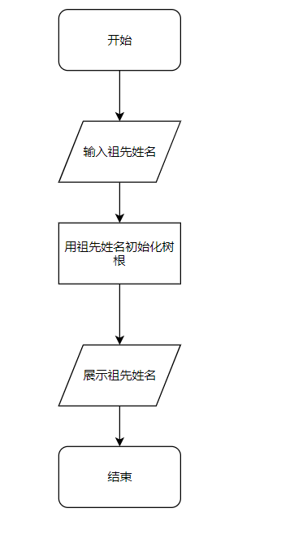

### 3.1.2 建立家谱功能核心代码

**用户界面接口：**

1. **void** Genealogy::Init()
2. {
3. FamilyTree.Clear();
4. cout << "首先建立一个家谱！" << endl;
5. cout << "请输入祖先的姓名：";
6. string s;
7. cin >> s;
8. FamilyTree.Root=**new**  MultiNode<string>(s);
9. FamilyMap.Insert(s, FamilyTree.Root);
10. cout << "此家谱的祖先是：" << s << endl;
11. }

### 3.1.3 建立家谱功能截屏示例

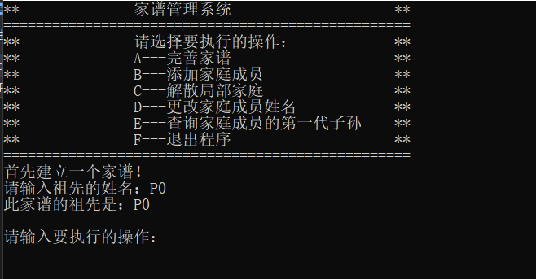

## 3.2 建立家庭功能的实现

### 3.2.1 建立功能流程图

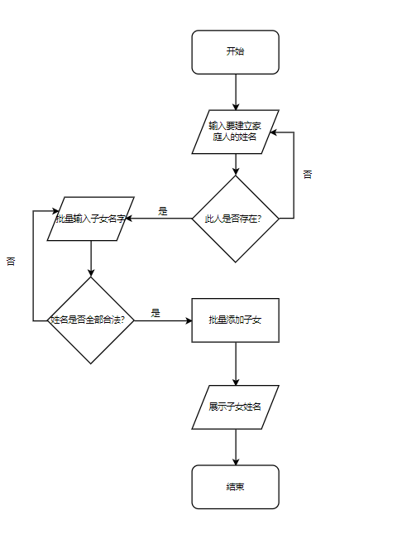

### 3.2.2 建立家庭功能核心代码

**用户界面接口：**

1. **void** Genealogy::Build()
2. {
3. string s;
4. TreeNode<string, MultiNode<string>*>* Ancestor;
5. cout << "请输入要建立家庭的人的姓名：" ;
6. cin >> s;
7. **while**((Ancestor=FamilyMap.Find(s)) == nullptr)
8. {
9. cout << "此人不存在！" << endl;
10. cout << "请重新输入：";
11. cin >> s;
12. }
13. MultiNode<string>* AncestorNode = Ancestor->ElementValue;
14. **int** Num = 0;
15. cout << "请输入" << s << "的儿女的人数：";
16. cin >>  Num;
17. **while** (Num <= 0)
18. {
19. cout << "请输入一个大于0的整数！" << endl;
20. cout << "请重新输入：";
21. cin >> Num;
22. }
23. Vector<string> AllChild;
24. AllChild.ReSize(Num);
25. **int** i;
26. cout << "请依次输入" << s << "的儿女的姓名：";
27. **for** (i = 0; i < Num; ++i)
28. {
29. cin >> AllChild[i];
30. }
31. **while** (CheckNewChild(AllChild) == **false**)
32. {
33. cout << "请重新依次输入整个儿女姓名序列：";
34. **for** (i = 0; i < Num; ++i)
35. {
36. cin >> AllChild[i];
37. }
38. }
39. AddNewSon(AncestorNode, AllChild);
40. Display(AncestorNode);
41. }

**族谱内部接口：**

1. MultiNode<string>* Genealogy::AddNewSon(MultiNode<string>* N, **const** Vector<string>& V)
2. {
3. **if** (N == nullptr || V.Empty()) **return** nullptr;
4. MultiNode<string>* NewNode = **new** MultiNode<string>(V[0]);
5. FamilyMap.Insert(V[0], NewNode);
6. MultiNode<string>* Last = N->GetLastSon();
7. **if** (Last == nullptr) N->FirstSon = NewNode;
8. **else** Last->NextBro = NewNode;
9. Last = NewNode;
10. Last->Father = N;
11. **int** i;
12. **for** (i = 1; i < V.GetSize(); ++i)
13. {
14. string t = V[i];
16. Last->NextBro =**new** MultiNode<string>(V[i]);
17. Last->NextBro->Father = Last;
18. Last = Last->NextBro;
19. FamilyMap.Insert(V[i], Last);
20. }
21. **return** Last;;
22. }
23. **bool** Genealogy::CheckNewChild(**const** Vector<string>& AllChild)
24. {
25. **int** i;
26. AVLTree<string> NameSet;
27. **for** (i = 0; i < AllChild.GetSize(); ++i)
28. {
29. **if** (NameSet.Find(AllChild[i]) != nullptr)
30. {
31. cout << "儿女中存在姓名相同的人！" << endl;
32. **return** **false**;
33. }
34. NameSet.Insert(AllChild[i]);
35. }
36. **bool** Flag = **true**;
37. **for** (i = 0; i < AllChild.GetSize(); ++i)
38. {
39. **if** (FamilyMap.Find(AllChild[i]) != nullptr)
40. {
41. **if** (Flag == **true**)
42. {
43. cout << "有的儿女姓名与家谱已存在人姓名重复！" << endl;
44. cout << "重复的姓名有：";
45. Flag = **false**;
46. }
47. cout << AllChild[i] << " ";
48. }
49. }
50. **if**(Flag==**false**) cout << endl;
51. **return** Flag;
52. }

### 3.2.3 建立家庭功能截屏示例

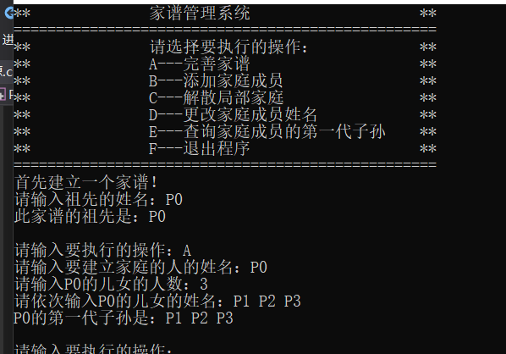

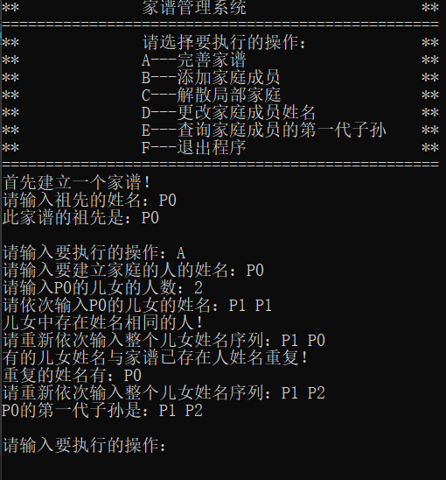

## 3.3 解散家庭功能的实现

### 3.3.1 解散家庭功能流程图

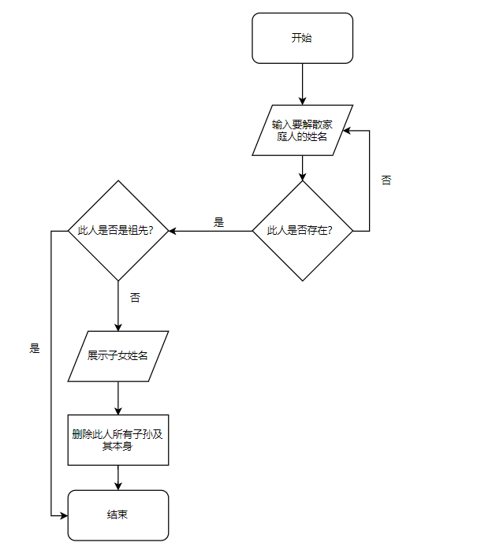

### 3.3.2 解散家庭功能核心代码

**用户界面接口：**

1. **void** Genealogy::Dissolve()
2. {
3. string s;
4. TreeNode<string, MultiNode<string>*>* Ancestor;
5. cout << "请输入要解散家庭的人的姓名：";
6. cin >> s;
7. **while** ((Ancestor = FamilyMap.Find(s)) == nullptr)
8. {
9. cout << "此人不存在！" << endl;
10. cout << "请重新输入：";
11. cin >> s;
12. }
13. MultiNode<string>* AncestorNode = Ancestor->ElementValue;
14. **if** (AncestorNode == FamilyTree.Root)
15. {
16. cout << "不允许解散第一代祖先的家庭！" << endl;
17. **return**;
18. }
19. Display(AncestorNode);
20. **if** (AncestorNode->Father != nullptr)
21. {
22. **if** (AncestorNode->IsFirstSon() == **false**)
23. AncestorNode->Father->NextBro = AncestorNode->NextBro;
24. **else** AncestorNode->Father->FirstSon = AncestorNode->NextBro;
25. }
26. FamilyTree.Destory(AncestorNode->FirstSon);
27. **delete** AncestorNode;
28. FamilyMap.Delete(s);
29. }

**多叉树接口：**

1. **template**<**typename** ElementType>
2. **void** MultiTree<ElementType>::Destory(MultiNode<ElementType>* N)
3. {
4. **if** (N == nullptr) **return**;
5. Destory(N->FirstSon);
6. Destory(N->NextBro);
7. **delete** N;
8. }

### 3.3.3 解散家庭功能截图示例

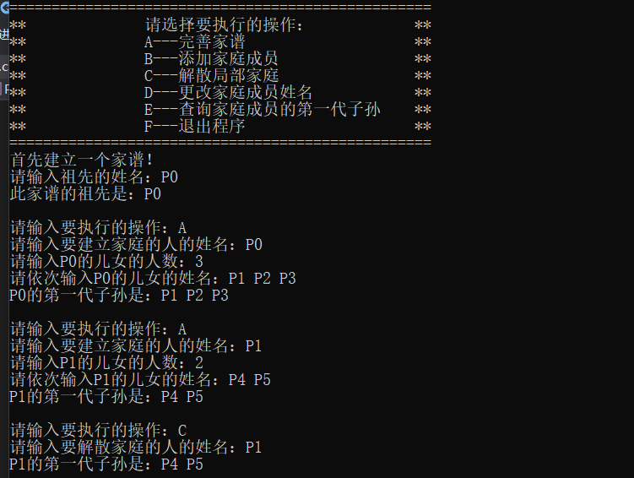

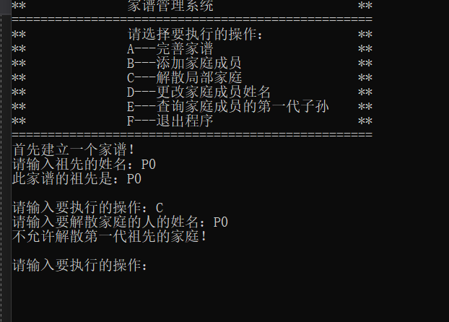

## 3.4 添加子女功能的实现

### 3.4.1 添加子女功能流程图

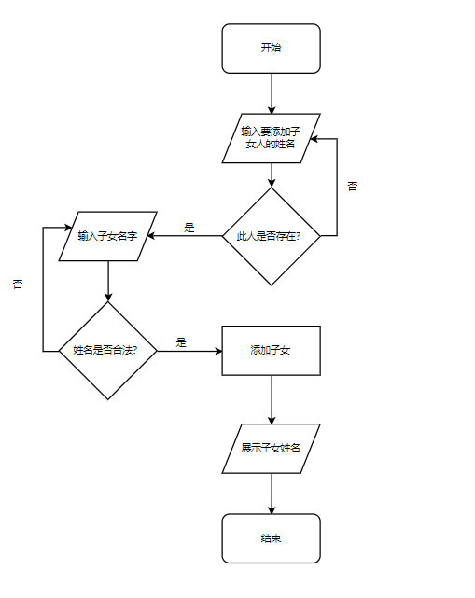

### 3.4.2 添加子女功能核心代码

**用户界面接口：**

1. **void** Genealogy::Add()
2. {
3. string s;
4. cout << "请输入要添加儿子（或女儿）的人的姓名：";
5. cin >> s;
6. TreeNode<string, MultiNode<string>*>* Ancestor;
7. **while** ((Ancestor = FamilyMap.Find(s)) == nullptr)
8. {
9. cout << "此人不存在！" << endl;
10. cout << "请重新输入：";
11. cin >> s;
12. }
13. MultiNode<string>* AncestorNode = Ancestor->ElementValue;
15. string Child;
16. cout << "请输入"<<s<<"新添加儿子（或女儿）的姓名：";
17. cin >> Child;
18. **while** (CheckNewChild(Child) == **false**)
19. {
20. cout << "请重新输入：";
21. cin >> Child;
22. }
23. AddNewSon(AncestorNode, Child);
24. Display(AncestorNode);
26. }

**家谱内部接口：**

1. MultiNode<string>* Genealogy::AddNewSon(MultiNode<string>* N, **const** string & E)
2. {
3. **if** (N == nullptr) **return** nullptr;
4. MultiNode<string>* NewNode = **new** MultiNode<string>(E);
5. FamilyMap.Insert(E, NewNode);
6. MultiNode<string>* Last = N->GetLastSon();
7. **if** (Last == nullptr) N->FirstSon = NewNode;
8. **else** Last->NextBro = NewNode;
9. NewNode->Father = N;
10. **return** NewNode;
11. }

### 3.4.3 添加子女功能截屏示例

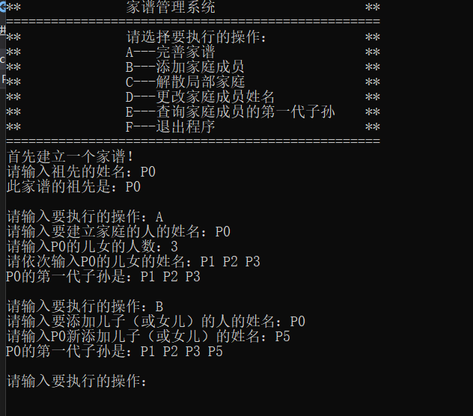

## 3.5 更改姓名功能的实现

### 3.5.1 更改姓名功能流程图

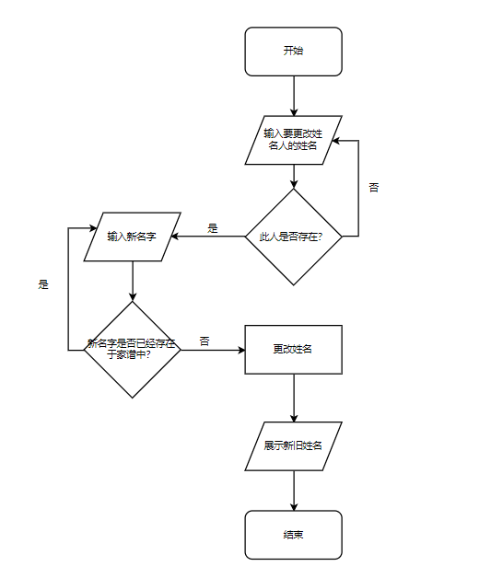

### 3.5.2 更改姓名核心代码

**用户界面接口：**

1. **void** Genealogy::Change()
2. {
3. string OldName,NewName;
4. TreeNode<string, MultiNode<string>*>* Ancestor;
5. cout << "请输入要更改姓名的人的目前姓名：";
6. cin >> OldName;
7. **while** ((Ancestor = FamilyMap.Find(OldName)) == nullptr)
8. {
9. cout << "此人不存在！" << endl;
10. cout << "请重新输入：";
11. cin >> OldName;
12. }
13. MultiNode<string>* AncestorNode = Ancestor->ElementValue;
14. FamilyMap.Delete(OldName);
15. cout << "请输入更改后的姓名：";
16. cin >> NewName;
17. **while** ( FamilyMap.Find(NewName) != nullptr)
18. {
19. cout << "此姓名已存在于家谱中！" << endl;
20. cout << "请重新输入：";
21. cin >> NewName;
22. }
23. FamilyMap.Insert(NewName, AncestorNode);
24. AncestorNode->Element = NewName;
25. cout << OldName << "已更名为" << NewName << endl;
26. }

### 3.5.3 更改姓名功能截屏示例

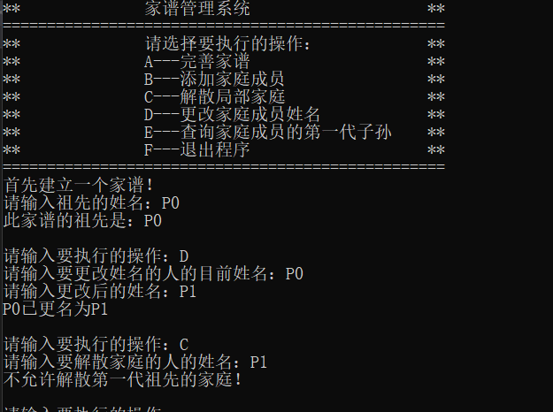

## 3.6 查询功能的实现

### 3.6.1 查询功能流程图

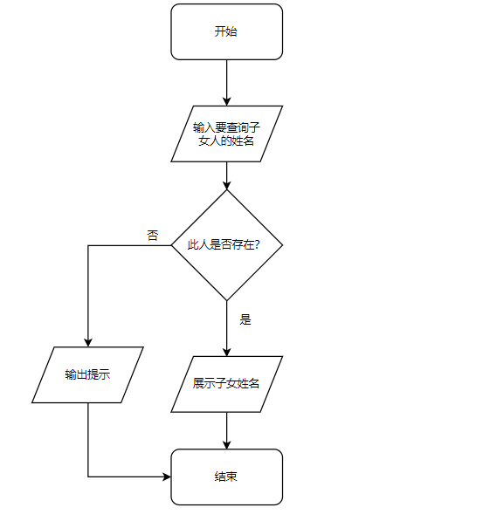  
3.6.2 查询功能核心代码

**void** Genealogy::Query()

{

    string s;

    TreeNode<string, MultiNode<string>*>* Ancestor;

    cout << "请输入要查询第一代子孙的人的姓名：";

    cin >> s;

**if**((Ancestor = FamilyMap.Find(s)) == nullptr)

    {

        cout << "此人不存在！" << endl;

**return**;

    }

    MultiNode<string>* AncestorNode = Ancestor->ElementValue;

    Display(AncestorNode);

}

### 3.6.3 查询功能截屏示例

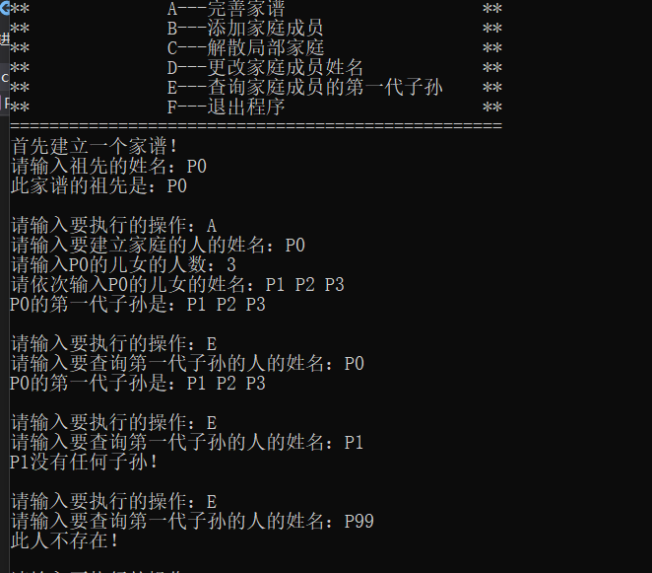

## 3.6 总体系统的实现

### 3.6.1 总体系统流程图

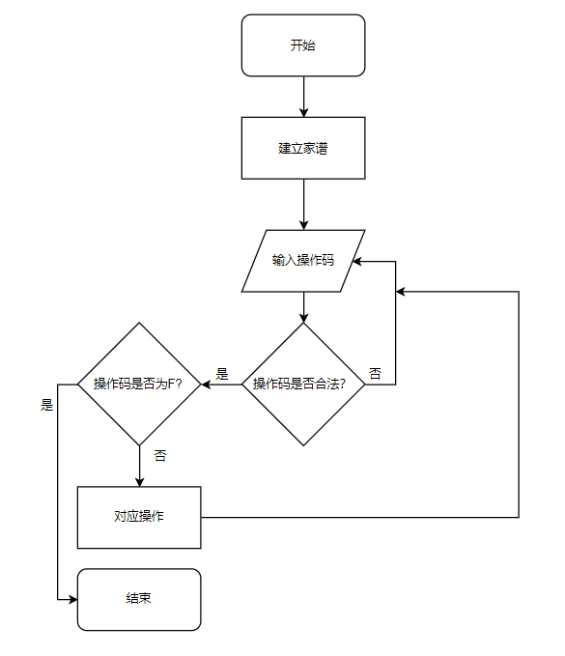

### 3.6.2 总体系统核心代码

1. **int** main(**void**)
2. {
3. Genealogy MyGenealogy;
4. MyGenealogy.Menu();
5. MyGenealogy.Init();
6. string Cmd;
7. **bool** IsLooping = **true**;
8. **while** (IsLooping)
9. {
10. cout << endl << "请输入要执行的操作：";
11. cin >> Cmd;
12. **switch** (Cmd[0])
13. {
14. **case** 'A':
15. MyGenealogy.Build();
16. **break**;
17. **case** 'B':
18. MyGenealogy.Add();
19. **break**;
20. **case** 'C':
21. MyGenealogy.Dissolve();
22. **break**;
23. **case** 'D':
24. MyGenealogy.Change();
25. **break**;
26. **case** 'E':
27. MyGenealogy.Query();
28. **break**;
29. **case** 'F':
30. IsLooping = **false**;
31. **break**;
32. **default**:
33. cout << "未知标识符！请重新输入!" << endl;
35. }
36. }
37. }

### 3.6.3 总体系统截屏示例

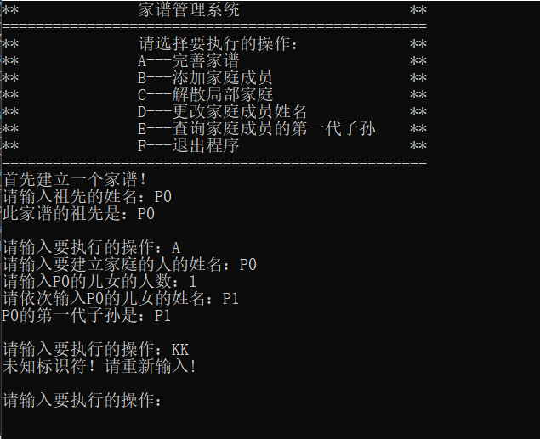

# 4 测试

## 4.1 功能测试

### 4.1.1 建立家庭功能测试

**测试用例**：

A

P0

3

P1 P2 P3

**预期结果**：

程序运行正常，输出对应子孙:P1 P2 P3

**实验结果：**

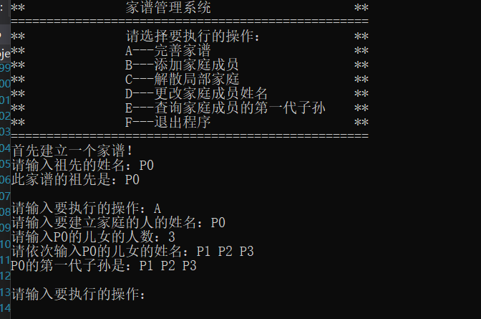

**测试用例**：

A

P0

3

P1 P2 P3

A

P1

1

P4

**预期结果**：

程序运行正常，输出对应子孙:P4

**实验结果：**

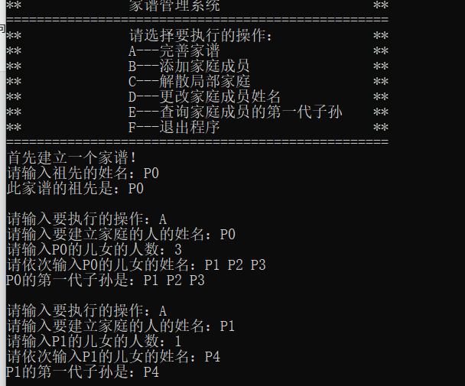

### 4.1.2 添加子女功能测试

**测试用例：**

A

P0

3

P1 P2 P3

B

P0

P4

**预期结果：**

程序运行正常，输出对应子孙:P1 P2 P3 P4

**实验结果：**

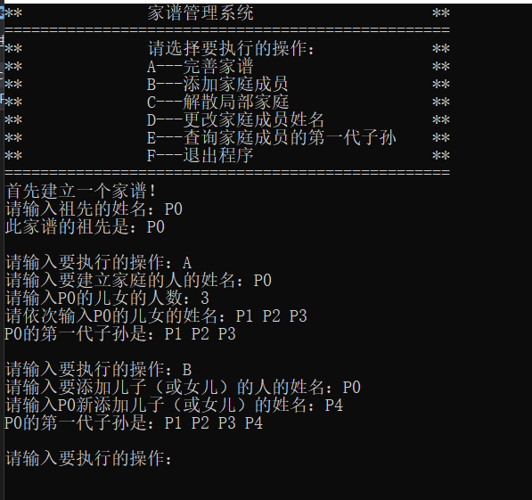

### 4.1.3 解散家庭功能测试

**测试用例：**

A

P0

3

P1 P2 P3

A

P1

1

P4

C

P1

**预期结果：**

程序运行正常，输出对应子孙:P4

P0子孙仅剩P2 P3

**实验结果：**

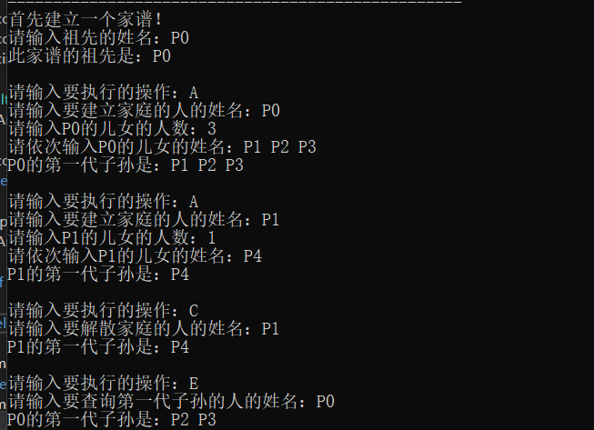

### 4.1.4 修改姓名功能测试

**测试用例：**

A

P0

3

P1 P2 P3

D

P1

P99

**预期结果：**

程序运行正常，

P0子孙变为P99 P2 P3

**实验结果：**

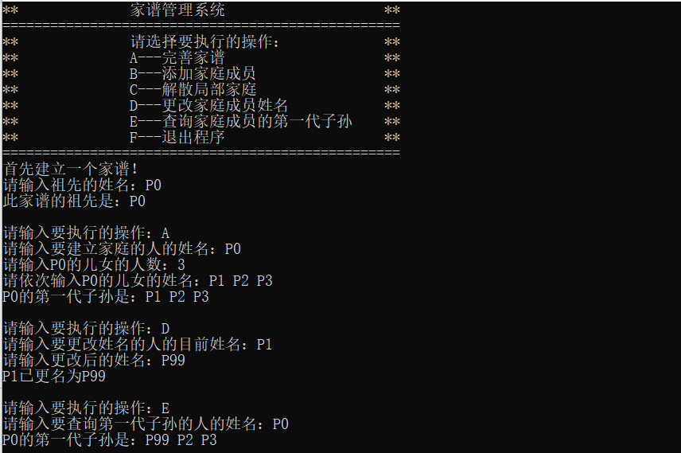

### 4.1.5 查询功能功能测试

**测试用例：**

A

P0

3

P1 P2 P3

E

P0

**预期结果：**

程序运行正常，

P0子孙为P1 P2 P3

**实验结果：**

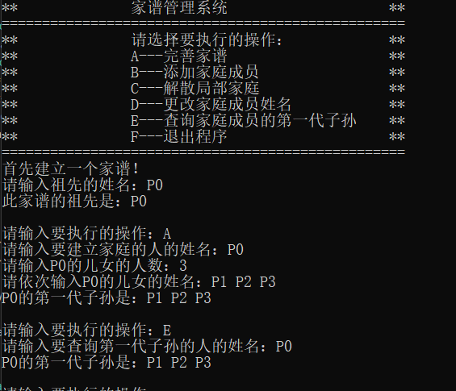

## 4.2 边界测试

### 4.2.1 建立家庭时无输入

**测试用例：**建立家庭时无输入

**预期结果：**给出错误提示，程序运行正常不崩溃。

**实验结果：**

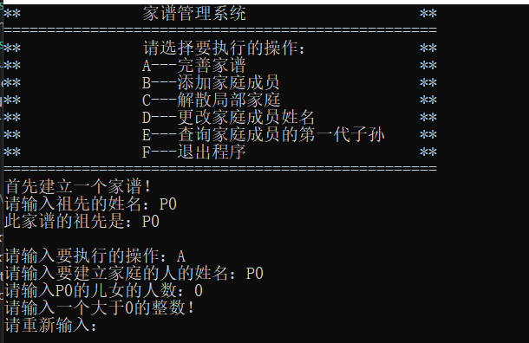

### 4.2.2 解散祖先家庭

**测试用例：**解散祖先家庭

**预期结果：**程序正常运行，不崩溃，给出提示信息。

**实验结果：**

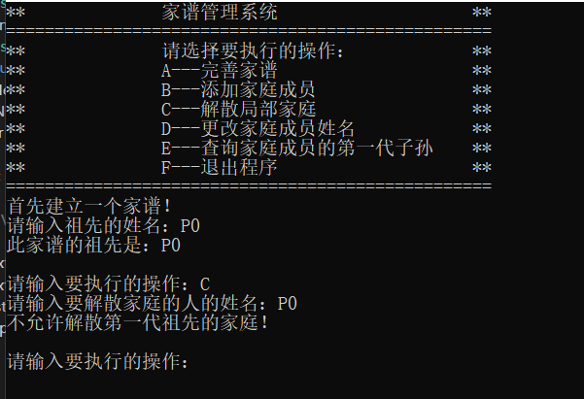

### 4.2.3 查询的人不存在于家谱中

**测试用例：**查询的人不存在于家谱中

**预期结果：**程序给出相应提示，程序正常运行。

**实验结果：**

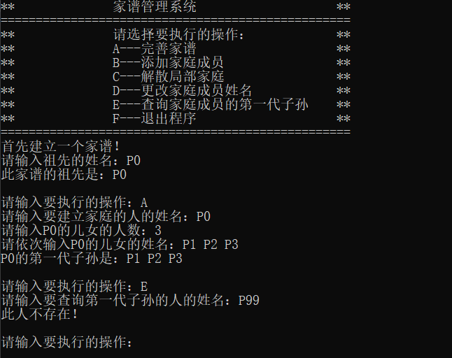

### 4.2.4 查询的人没有任何子女

**测试用例：**查询的人没有任何子女

**预期结果：**程序给出正确信息，程序正常运行。

**实验结果：**

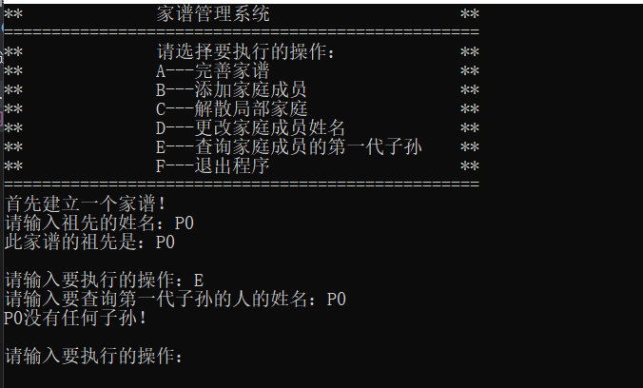

### 4.2.5 更改姓名前后姓名一样

**测试用例：**更改姓名前后姓名一样

**预期结果：**程序给出正确信息，程序正常运行。

**实验结果：**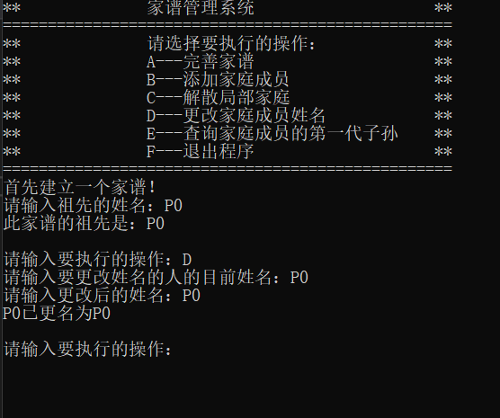

## 4.3 出错测试

### 4.3.1 子女人数错误

**测试用例：**建立家庭时输入子女数为负数

**预期结果：**程序给出提示信息，程序正常运行不崩溃。

**实验结果：**

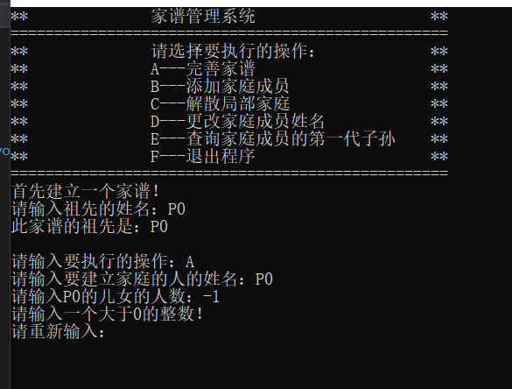

### 4.3.2 建立家庭时输入姓名不存在

**测试用例：**建立家庭时输入姓名不存在

**预期结果：**程序给出提示信息，程序正常运行不崩溃。

**实验结果：**

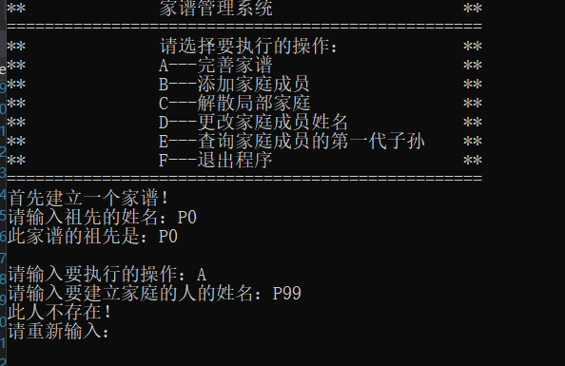

### 4.3.3 建立家庭时子女姓名于已有家庭成员重复

**测试用例：**建立家庭时子女姓名于已有家庭成员重复

**预期结果：**程序给出错误信息，程序正常运行不崩溃。

**实验结果：**

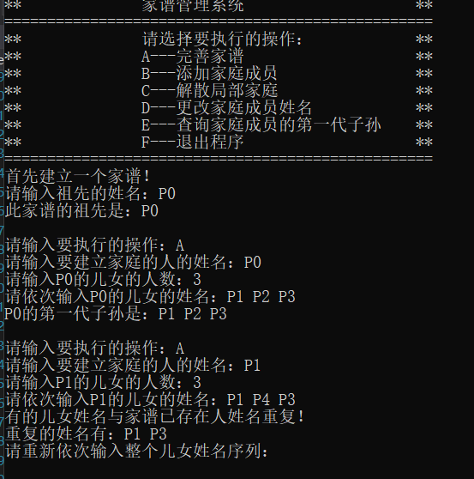

### 4.3.4 建立家庭时子女姓名有重复项

**测试用例：**建立家庭时子女姓名有重复项

**预期结果：**程序给出错误信息，程序正常运行不崩溃。

**实验结果：**

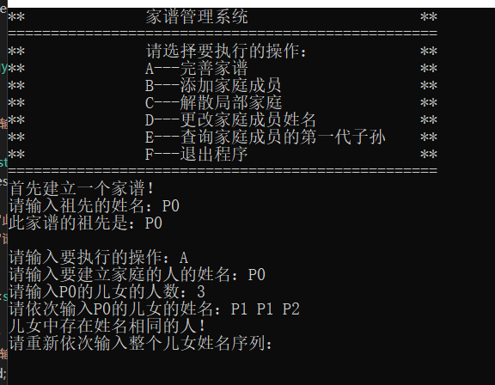

### 4.3.5 解散家庭的人不存在

**测试用例：**解散家庭的人不存在

**预期结果：**程序给出错误信息，程序正常运行不崩溃。

**实验结果：**

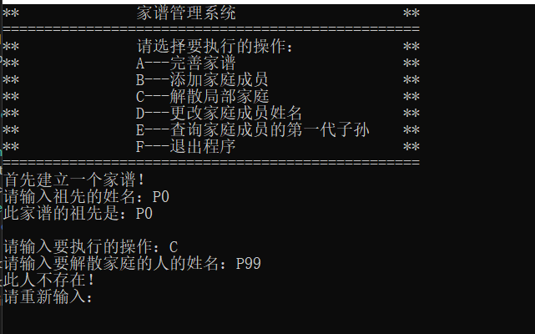

### 4.3.6 添加子女的人不存在

**测试用例：**添加子女的人不存在

**预期结果：**程序给出错误信息，程序正常运行不崩溃。

**实验结果：**

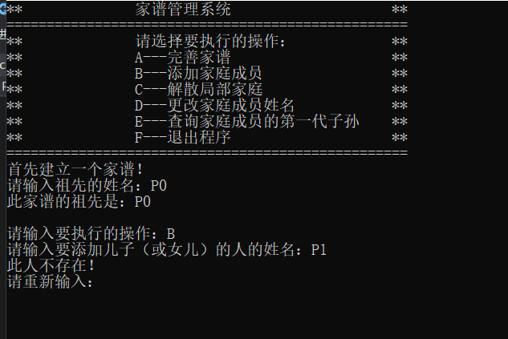

### 4.3.7 添加的子女姓名与原家谱内成员重复

**测试用例：**添加的子女姓名与原家谱内成员重复

**预期结果：**程序给出错误信息，程序正常运行不崩溃。

**实验结果：**

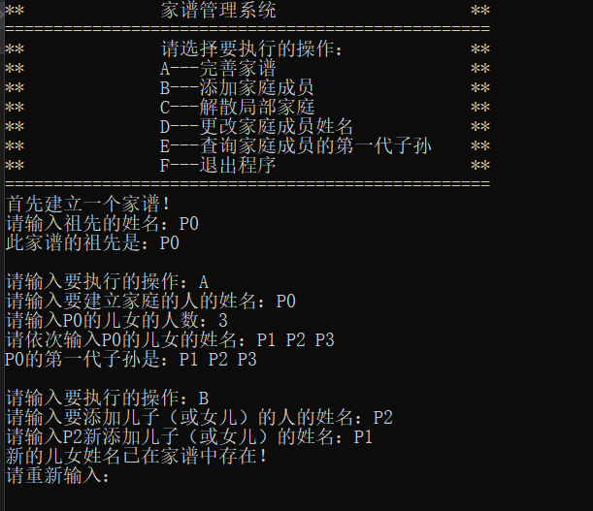

### 4.3.8 更改姓名的人不存在

**测试用例：**更改姓名的人不存在

**预期结果：**程序给出错误信息，程序正常运行不崩溃。

**实验结果：**

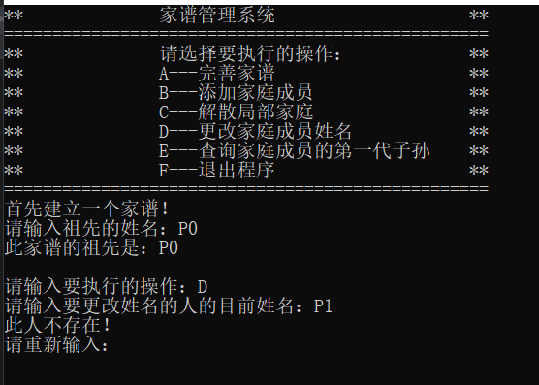

### 4.3.9 更改姓名的新姓名与原家谱中成员重复

**测试用例：**更改姓名的新姓名与原家谱中成员重复

**预期结果：**程序给出错误信息，程序正常运行不崩溃。

**实验结果：**